ПАМЯТКА ДЛЯ РОДИТЕЛЕЙ
Памятка для родителей по обучению детей Правилам дорожного движения
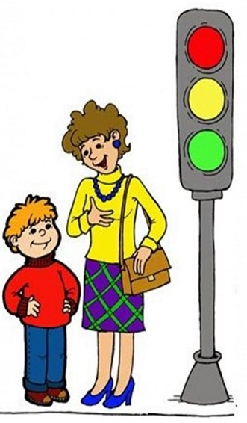
1. Внимательно изучите памятку. Она поможет вам научить ребёнка правильно вести себя на дороге.
2. Всегда сами соблюдайте требования Правил дорожного движения. Ребёнок будет поступать только так, как поступаете вы.
3. Необходимо учить детей не только соблюдать Правила движения, но и с самого раннего возраста учить их наблюдать и ориентироваться. Нужно учитывать, что основной способ формирования навыков поведения — наблюдение, подражание взрослым, прежде всего родителям. Многие родители, не понимая этого, личным примером обучают детей неправильному поведению.
4. Находясь с ребёнком на проезжей части, не спешите, переходите дорогу размеренным шагом. Иначе вы научите спешить там, где надо наблюдать и обеспечить безопасность.
5. Не посылайте ребёнка переходить или перебегать дорогу впереди вас — этим вы обучаете его идти через дорогу, не глядя по сторонам. Маленького ребёнка надо крепко держать за руку, быть готовым удержать при попытке вырваться — это типичная причина несчастных случаев.
6. Учите ребёнка смотреть. У ребёнка должен быть выработан твёрдый навык: прежде чем сделать первый шаг с тротуара, он поворачивает голову и осматривает дорогу во всех направлениях. Это должно быть доведено до автоматизма.
7. Учите ребёнка замечать машину. Иногда ребёнок не замечает машину или мотоцикл издалека. Научите его всматриваться вдаль.
8. Учите ребёнка оценивать скорость и направление будущего движения машины. Научите ребёнка определять, какая едет прямо, а какая готовится к повороту.
9. Твёрдо усвойте сами и научите ребёнка,
что входить в любой вид транспорта и выходить
из него можно только тогда, когда он стоит.
Объясните ребёнку, почему нельзя прыгать на
ходу.

